
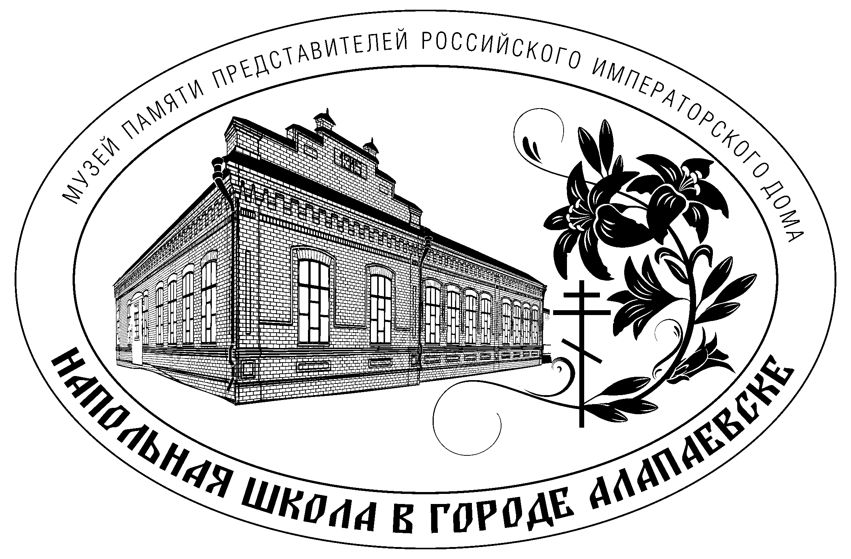
Приглашаем алапаевцев
и гостей нашего города
посетить
Музей памяти представителей
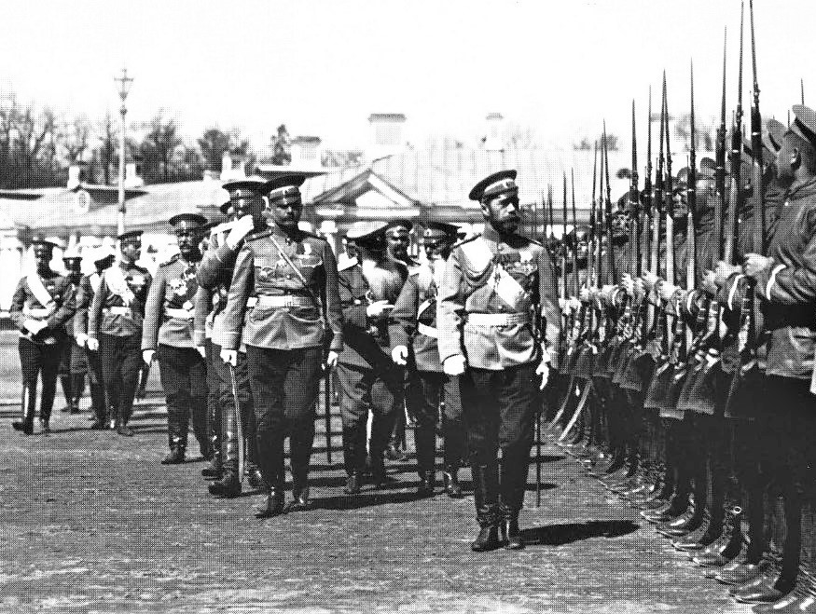
Российского Императорского Дома
«Напольная школа в г. Алапаевске»
г. Алапаевск, ул. Перминова,58

Выставка «Князья Романовы на службе Отечеству»
Стоимость: 60 рублей.
Тематические экскурсии для детей:
- Программа «К Даниле-мастеру» (интерактивные экскурсии проводят по залам музея герои сказов великого уральского писателя).
- Программа «Сказка о принцессе Элле» (для групп дошкольного возраста и начальной школы);
- Программа «Генерал» (для групп дошкольного возраста и начальной школы);
- Программа «О братьях воинах» (для групп начальной школы);
- Программа «О князьях Константиновичах» (для групп среднего возраста – 10-14 лет)

Режим работы: СРЕДА – ВОСКРЕСЕНЬЕ с 10:00 до 17:00
ПОНЕДЕЛЬНИК, ВТОРНИК - выходной
Вход платный. Взрослый билет – 120 рублей,
льготный (пенсионеры, студенты, школьники) – 60 рублей.
Стоимость экскурсии: 400 рублей, для льготников (пенсионеры, школьники): 350 руб
Заявки по телефону: 8 (343) 278-92-13

